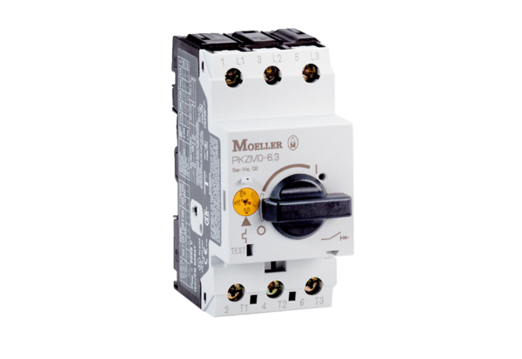Motorvédő kapcsoló MVEx 0,4Csomagolási egység: 1 darabVálaszték: D
Termékszám: 0157.0547Gyártó: MAICO

